人工智能导论第三次课程作业实验报告
实验题目：大语言模型部署体验与横向对比分析
姓名：薛毓哲
学号：2453619
班级：软件四班
提交日期：2026 年 5 月 12 日
项目公开可访问链接：
https://github.com/woody668/hw3-llm-modelscope

一、实验目的
本次实验的主要目的是在 ModelScope 魔搭平台提供的 CPU Notebook 环境中，完成开源大语言模型的本地部署与推理测试，并通过统一测试问题比较不同模型在中文语义理解、歧义消解、多层逻辑推理和多义词解释任务上的表现。
实验选取 Qwen-7B-Chat、ChatGLM3-6B 和 Baichuan2-7B-Chat 三个中文对话模型作为测试对象，使用同一组中文问题进行问答测试。通过记录部署过程、模型输出结果和横向对比分析，了解不同大语言模型在复杂中文表达理解上的差异。

二、实验平台与环境
本次实验在 ModelScope Notebook 环境中完成，计算资源为 CPU 环境。实验过程中使用终端命令行安装依赖、下载模型权重，并通过 Python 脚本加载模型进行本地推理。
项目 | 内容
平台 | ModelScope Notebook
计算资源 | CPU，8 核 32GB
Python 版本 | 3.11
推理方式 | 本地加载模型进行推理
主要依赖 | torch、transformers、modelscope、sentencepiece、tiktoken、einops、accelerate 等

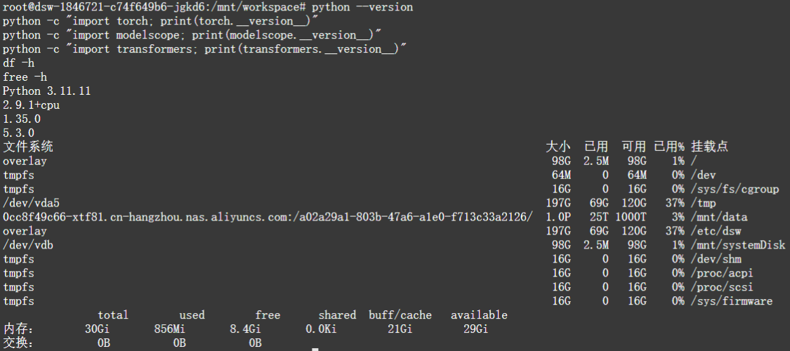
图 1 实验环境截图
图 1 展示了实验使用的 Python、PyTorch、ModelScope 版本，以及当前 Notebook 环境的 CPU、内存和磁盘情况，说明实验是在 ModelScope CPU Notebook 环境中完成的。

三、实验模型与测试任务设计
本次实验选取三个开源中文对话模型进行测试，分别为 Qwen-7B-Chat、ChatGLM3-6B 和 Baichuan2-7B-Chat。三个模型均为中文场景中较常见的大语言模型，具备对话生成能力，适合用于中文问答、语义理解和语言推理测试。
为了保证横向比较的公平性，三个模型使用完全相同的测试问题。测试问题主要来自作业给出的参考问题，重点考察模型对中文双关表达、歧义句、多层嵌套逻辑和多义词的理解能力。
编号 | 测试重点 | 问题内容
1 | 语境反转 / 双关 | 冬天：能穿多少穿多少；夏天：能穿多少穿多少
2 | 句法歧义 | 单身狗产生的原因有两个，一是谁都看不上，二是谁都看不上
3 | 多层逻辑嵌套 | 他知道我知道你知道他不知道吗？
4 | 中文分词与指代 | 明明明明明白白白喜欢他，可她就是不说
5 | 多义词解释 | “意思”在连续对话中的不同含义

这些问题并不是普通知识问答，而是更侧重模型对中文语言现象的理解能力，因此可以较明显地区分模型在语义理解层面的表现差异。

四、模型部署与运行过程
本实验没有采用附件 2 中 Intel Extension for Transformers / Neural Chat 的 INT4 量化 chatbot 路线，而是参考其 ModelScope 平台使用流程，在 CPU Notebook 环境中直接通过 transformers 本地加载模型并进行问答推理。这样写法与现有项目代码、输出文件和截图保持一致。
进入项目目录后，首先通过 requirements.txt 安装运行依赖，主要包括 torch、transformers、modelscope、sentencepiece、tiktoken、einops、accelerate 等库。依赖安装命令如下：
pip install -r requirements.txt
三个模型均下载到 /mnt/data 目录下，分别对应 Qwen-7B-Chat、chatglm3-6b 和 Baichuan2-7B-Chat 三个子目录。模型权重体积较大，因此 GitHub 仓库中只保存代码、截图和输出结果，不上传模型权重文件。由于本次实验使用 CPU 环境，模型加载和生成速度较慢，所以选取 5 个具有代表性的中文语义理解问题进行验证。
项目 | 内容
Qwen-7B-Chat | https://www.modelscope.cn/qwen/Qwen-7B-Chat.git -> /mnt/data/Qwen-7B-Chat
ChatGLM3-6B | https://www.modelscope.cn/ZhipuAI/chatglm3-6b.git -> /mnt/data/chatglm3-6b
Baichuan2-7B-Chat | https://www.modelscope.cn/baichuan-inc/Baichuan2-7B-Chat.git -> /mnt/data/Baichuan2-7B-Chat

1. Qwen-7B-Chat 部署
首先在 /mnt/data 目录下使用 git clone 命令下载 Qwen-7B-Chat 模型权重文件。下载完成后，模型文件保存在 /mnt/data/Qwen-7B-Chat 路径下。随后运行 scripts/run_qwen_cpu.py 脚本，使用 transformers 加载 tokenizer 和模型，并对测试问题进行推理。
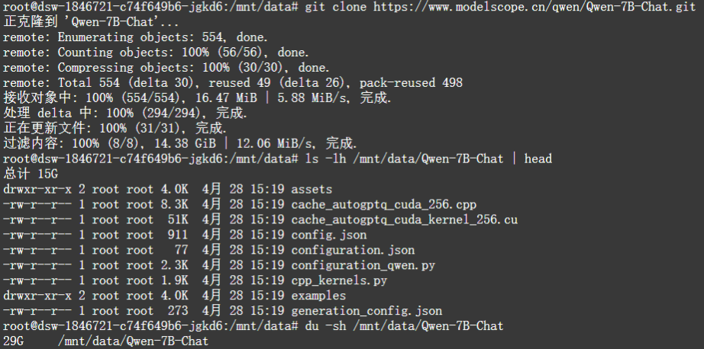
图 2 Qwen-7B-Chat 模型 git clone 下载结果

2. ChatGLM3-6B 部署
ChatGLM3-6B 模型通过 ModelScope 仓库地址下载到 /mnt/data/chatglm3-6b 目录。实验脚本 scripts/run_chatglm3_cpu.py 使用 AutoTokenizer 和 AutoModel 加载模型，并调用模型自带的 chat 接口完成问答测试。
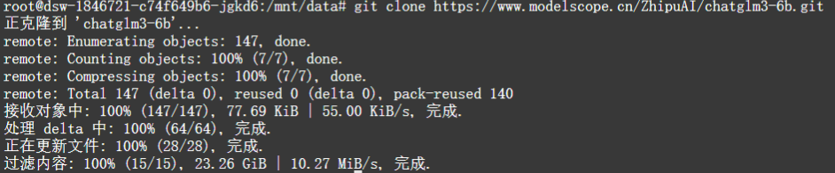
图 3 ChatGLM3-6B 模型 git clone 下载结果

3. Baichuan2-7B-Chat 部署
Baichuan2-7B-Chat 模型下载到 /mnt/data/Baichuan2-7B-Chat 目录。实验脚本 scripts/run_baichuan2_cpu.py 使用 AutoModelForCausalLM 加载模型，并通过消息列表形式调用模型对话接口完成测试。
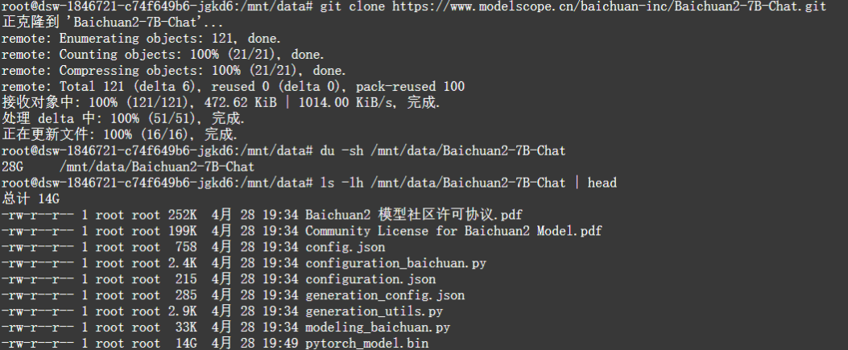
图 4 Baichuan2-7B-Chat 模型 git clone 下载结果
三个模型的运行脚本结构基本一致：首先设置 CPU 线程数，然后加载 tokenizer，继续加载模型，最后遍历统一测试问题并输出回答。为了便于复核，实验将终端输出保存到 outputs 目录中。
python scripts/run_qwen_cpu.py | tee outputs/qwen_result.txt
python scripts/run_chatglm3_cpu.py | tee outputs/chatglm3_result.txt
python scripts/run_baichuan2_cpu.py | tee outputs/baichuan2_7b_chat_result.txt

五、问答测试结果

1. Qwen-7B-Chat 测试结果
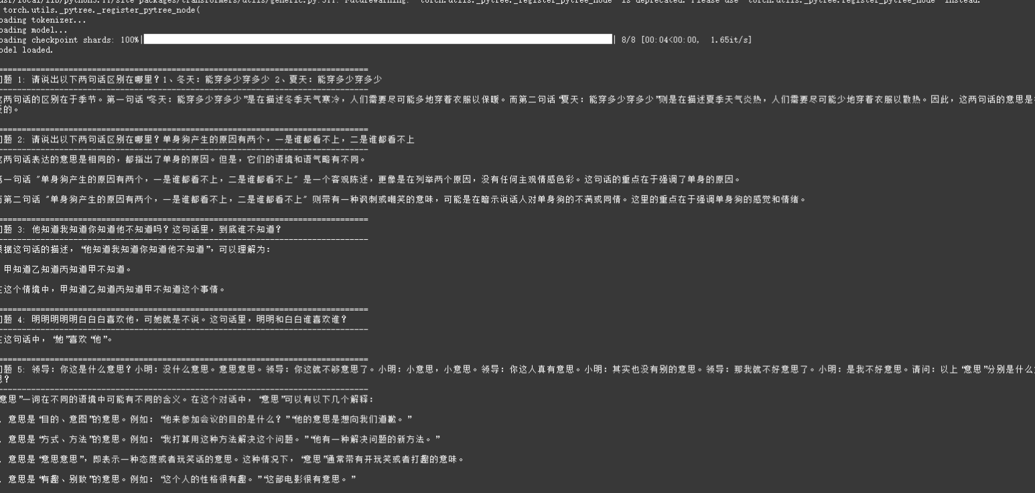
图 5 Qwen-7B-Chat 在五个中文语义理解问题上的问答测试结果

关键输出摘要如下：
题号 | 核心表现
1 | 正确识别冬天和夏天语境下同一句式的含义相反。
2 | 能意识到句子存在表达差异，但没有准确解释两个“谁都看不上”的方向差别。
3 | 重述了认知链条，但没有明确回答“到底谁不知道”。
4 | 回答为“她喜欢他”，没有准确区分“明明”和“白白”的指代关系。
5 | 能说明“意思”有多种含义，但解释偏概括，没有逐项对应到具体对话。

从测试结果看，Qwen-7B-Chat 在第 1 题中能够识别“冬天”和“夏天”语境下“能穿多少穿多少”的含义相反，说明模型具备一定的语境反转理解能力。但在第 3 题和第 4 题中，模型没有完全给出明确的指代结论，对多层嵌套逻辑和复杂中文分词的处理仍存在不足。第 5 题中，模型能够意识到“意思”具有多种含义，但解释偏概括，没有逐一对应每一次出现的“意思”。

2. ChatGLM3-6B 测试结果
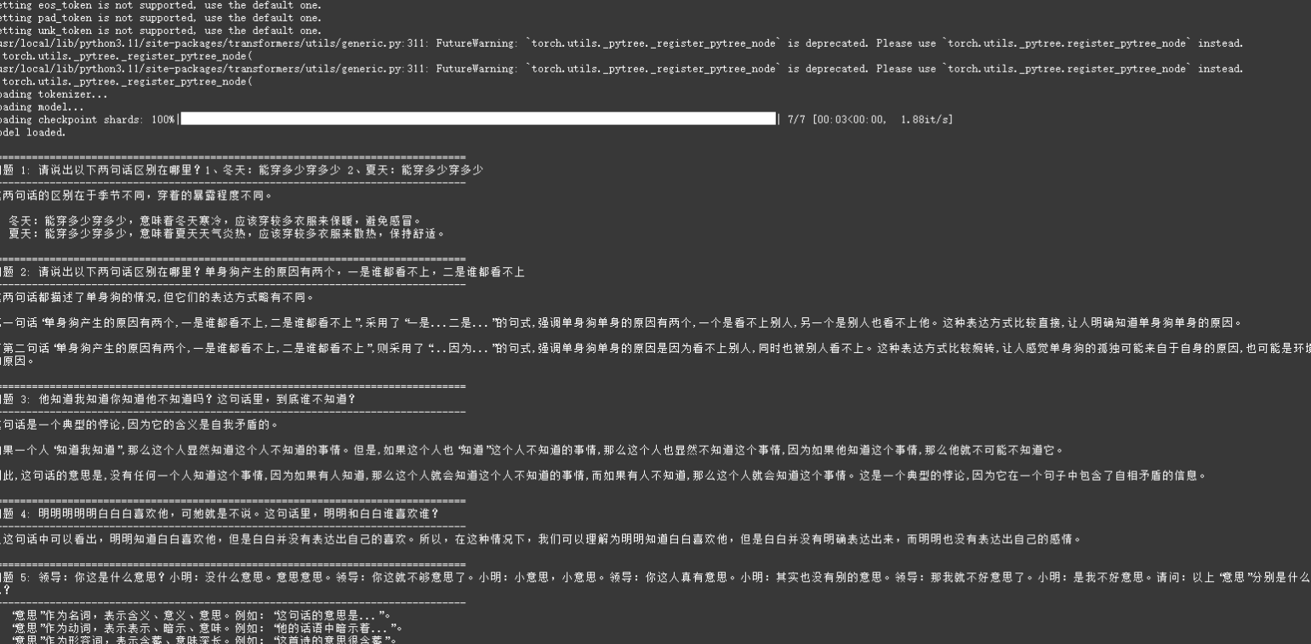
图 6 ChatGLM3-6B 在五个中文语义理解问题上的问答测试结果
关键输出摘要如下：
题号 | 核心表现
1 | 错误地将夏天表达解释为“多穿衣服散热”，未识别反向含义。
2 | 能部分解释“看不上别人 / 被别人看不上”的区别。
3 | 将句子解释为悖论，没有直接回答“谁不知道”。
4 | 基本判断出“白白喜欢他”的关系，较接近题目要求。
5 | 主要给出词性和泛化解释，缺少对具体对话的逐项分析。

ChatGLM3-6B 在部分问题上能够给出较流畅的解释，例如第 4 题中基本判断出“白白喜欢他”的关系。但在第 1 题中，模型将夏天的“能穿多少穿多少”解释为多穿衣服散热，没有识别出该表达在夏天语境下实际表示“能少穿就少穿”。在第 3 题中，模型将句子解释为悖论，偏离了题目要求的指代分析。第 5 题中，模型只给出了“意思”的词性和泛化解释，没有结合具体对话逐项分析。

3. Baichuan2-7B-Chat 测试结果
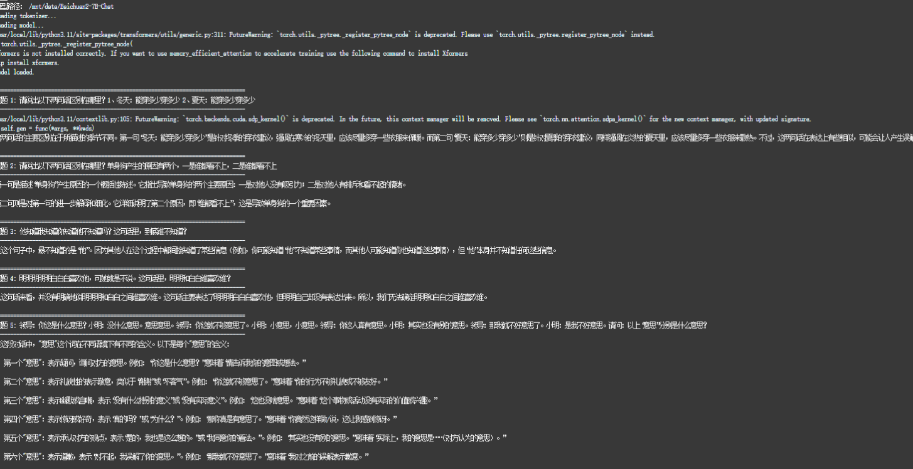
图 7 Baichuan2-7B-Chat 在五个中文语义理解问题上的问答测试结果
关键输出摘要如下：
题号 | 核心表现
1 | 同样把夏天表达理解为多穿衣服，未识别双关含义。
2 | 对两个原因的解释偏离题目，未准确抓住句法歧义。
3 | 能直接指出“不知道”的对象是“他”，表现较好。
4 | 倾向于认为无法确定，说明对连续字串分词和指代消解不足。
5 | 尝试逐项解释“意思”，但部分解释与原对话语境对应不够准确。

Baichuan2-7B-Chat 的回答整体较为谨慎。第 3 题中，模型能够直接指出“不知道”的对象是“他”，这个回答较接近题目要求。但在第 1 题中，模型同样没有识别夏天语境下的反向含义；第 4 题中，模型认为无法确定明明和白白谁喜欢谁，说明其对中文连续字串中的分词和指代关系处理较弱。第 5 题中，模型尝试逐条解释“意思”，但部分解释与原对话语境对应不够准确。

六、不同大语言模型横向对比分析
测试维度 | Qwen-7B-Chat | ChatGLM3-6B | Baichuan2-7B-Chat
语境反转理解 | 第 1 题能识别冬夏语境下同一句式含义相反，表现较好 | 第 1 题将夏天解释为多穿衣服散热，理解错误 | 第 1 题同样误解夏天表达，表现较弱
句法歧义理解 | 第 2 题能意识到句子存在差异，但解释不够准确 | 第 2 题能部分解释“看不上别人 / 被别人看不上”的区别 | 第 2 题对歧义理解较弱，解释偏离题目
多层逻辑推理 | 第 3 题能重述逻辑结构，但没有明确回答谁不知道 | 第 3 题将句子判断为悖论，没有回答“谁不知道” | 第 3 题能直接指出“他”不知道，表现较好
分词与指代消解 | 第 4 题回答过于笼统，没有准确区分明明和白白 | 第 4 题对“白白喜欢他”的关系判断较接近 | 第 4 题倾向于认为无法确定，表现较弱
多义词语境解释 | 第 5 题能说明“意思”有多种含义，但没有逐项对应 | 第 5 题只做泛化解释，缺少语境分析 | 第 5 题尝试逐项解释，但准确性不足
输出完整性 | 回答较完整，语言流畅 | 表达流畅，但容易泛化或误判 | 较谨慎，但有时不够明确

综合五个测试问题可以看出，三个模型在中文普通问答中都能生成较流畅的自然语言回答，但在复杂中文语义理解任务上存在明显差异。Qwen-7B-Chat 的整体表现相对较好，尤其在第 1 题中能够根据“冬天”和“夏天”的语境差异判断同一句式的实际含义相反，说明其对常见中文生活语境和隐含语义有较好的把握。不过，Qwen 在多层逻辑和复杂指代问题上仍然存在不足，例如第 3 题只是重述了句子结构，没有明确回答“到底谁不知道”；第 4 题也没有准确区分“明明”和“白白”的指代关系。
ChatGLM3-6B 的回答语言较流畅，但在本次测试中容易将问题解释得过于抽象。例如第 3 题中，模型把原句解释为悖论，而题目实际更需要进行人物指代和认知关系分析。第 5 题中，ChatGLM3-6B 给出了“意思”的名词、动词、形容词等泛化解释，但没有结合每一句对话说明具体含义，因此没有完全完成题目要求。
Baichuan2-7B-Chat 的特点是回答相对保守，在不确定时倾向于给出无法判断的结论。它在第 3 题中能够指出“不知道”的对象是“他”，这一点表现较好；但在第 1 题和第 4 题中，对中文双关和连续字串分词的理解不足。第 5 题虽然尝试逐项解释，但部分解释与对话中的真实语境不完全匹配。
总体来看，在本次中文歧义理解测试中，Qwen-7B-Chat 的综合表现相对最好，能够较好处理语境反转和部分多义表达；ChatGLM3-6B 的回答流畅度较高，但在复杂逻辑和具体语境分析中容易泛化；Baichuan2-7B-Chat 在个别逻辑问题上表现较好，但整体准确性和细致程度略弱。需要注意的是，本实验测试问题数量有限，结论只反映三个模型在本组中文语义理解问题上的表现，不能直接代表模型在所有任务上的综合能力。

七、实验总结
通过本次实验，我完成了在 ModelScope CPU Notebook 环境中下载、部署和运行多个开源大语言模型的过程，熟悉了通过 transformers 加载 tokenizer 和模型、调用对话接口并保存模型输出的基本流程。实验结果表明，不同大语言模型虽然都能生成较自然的中文回答，但在中文歧义理解、复杂指代、多义词解释等任务上仍存在明显差异。
本次实验也说明，评价大语言模型不能只看回答是否流畅，还需要关注回答是否真正理解了问题中的语境、指代和隐含含义。对于中文双关、连续字串分词和多层逻辑问题，模型容易出现表面理解、过度泛化或回避判断等现象。后续如果进一步扩展实验，可以增加更多测试问题，并从准确率、回答完整性、推理过程和生成稳定性等方面进行更系统的评价。

八、附录：项目公开链接与代码说明
项目公开可访问链接：https://github.com/woody668/hw3-llm-modelscope
本项目仓库保存了实验 README、依赖列表、三个模型的运行脚本、终端输出结果以及部署和测试截图。由于模型权重文件体积较大，仓库中未包含模型权重，运行前需要在 ModelScope Notebook 环境中将模型下载到对应的 /mnt/data 路径。
项目 | 内容
Qwen-7B-Chat 脚本 | scripts/run_qwen_cpu.py
ChatGLM3-6B 脚本 | scripts/run_chatglm3_cpu.py
Baichuan2-7B-Chat 脚本 | scripts/run_baichuan2_cpu.py
Qwen 输出 | outputs/qwen_result.txt
ChatGLM3 输出 | outputs/chatglm3_result.txt
Baichuan2 输出 | outputs/baichuan2_7b_chat_result.txt

仓库目录结构说明如下：
README.md：实验说明、环境信息、模型列表和结果索引
requirements.txt：运行脚本所需 Python 依赖
scripts/：三个模型的 CPU 推理脚本
outputs/：三个模型的终端问答输出
screenshots/：环境、模型下载和问答结果截图
report/：本实验报告输出目录

